食物アレルギーがあります  I’m allergic to ○○  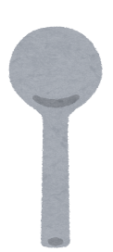  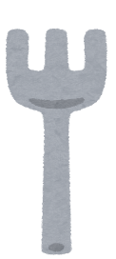  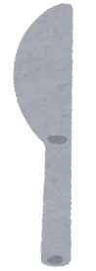 | 【アレルギーの種類】  食物アレルギー(Food) ・ 薬品アレルギー(Drug)  ｱﾄﾋﾟｰ性皮膚炎(Atopic Dermatitis) ・ ぜんそく(Asthma)  （その他）  【アレルギーの原因】  そば(Buckwheat) ・ 落花生(Peanut) ・ 卵(Egg)  乳製品(Milk) ・小麦(Wheat) ・えび(Shrimp) ・かに(Crab)  (その他)
◆配慮のお願い  ・誤食すると命に関わり、貴重な食事でも食べられません。  ・アレルギー対応食やミルクなど食べられるものを優先的に選ばせて。  ・調理できる保護者がいる場合は、食材をわけ、調理場の使用を認めて。  ・炊き出しでは、原因食物を使用しない調理の工夫へご協力を。  ・子どもへお菓子をあげる時にも注意してください。  ◆アレルギー症状出現時の迅速・適切な対応のお願い  多くの症状は、食べて直ぐ～３０分以内に現れます。  【軽症】部分的なじんましんやかゆみ、弱い腹痛、嘔気、弱い咳や鼻水など  対応：経過観察、経口抗ヒスタミン薬があれば内服させる。直ぐに症状が  改善することがほとんどです。悪化しないか経過観察します。  【中等症】全身のじんましんや強いかゆみ、明らかな腹痛、嘔吐、強い咳、  元気がなくなるなど  対応：速やかに医療機関を受診する。  【重症、ショック】中等症症状に加え、強い腹痛、繰り返す嘔吐・下痢、ぜん  鳴(ゼーゼー、ヒューヒュー)、ぐったり、意識低下・消失、失禁など  対応：一刻も早く医療機関を受診する。処方されているエピペンがあれ  ば、注射します。反応がなく、呼吸がなければ心肺蘇生を行う。 | 【アレルギーの症状】  じんましん ・ おう吐 ・ 下痢 ・ ぜんそく  呼吸困難 ・ かゆみ ・ 腹痛 ・ 意識低下  （その他）  【エピペンの所持】 無 ・ 有  【アナフィラキシーの経験】 無 ・ 有
【ＳＯＳ発信者】  名前 男 ・ 女  生年月日 年齢 才  住 所  ＴＥＬ | 【服用薬】  【かかりつけ医】  病院名  住 所  ＴＥＬ
【家族の連絡先】※一人でいたら連絡をお願いします  ①名前 続柄  TEL  ②名前 続柄  TEL  ③名前 続柄  TEL | ※家族と連絡が取れなかったら、こちらへ  避難先①  TEL  避難先②  TEL  避難先③  TEL

